Balatonalmádiban hasított a BME napelemes versenyhajója
A csapat egy nagy versenyt tervez még az idén.
Idei második versenyén vett részt Balatonalmádiban a Műegyetem napelemes hajós csapata - számolt be a Solar Boat Team. A Lana névre hallgató jármű az Endurance Race-en 4 óra 37 perc alatt 42 kilométert teljesített, a Speed Race versenyszámban pedig 23 km/órás sebességet ért el.
„Az első idei viadalon, Monacóban egy nagyobb mezőnyben ötödikek lettünk, ehhez képest hazai pályán nem ment olyan jól a motorhűtés problémája miatt, végül a kilencedik helyen végeztünk. A szezonban Olaszországban tervezünk még elindulni egy versenyen” – mondta a bme.hu-nak Boros Csaba csapatkapitány.
Almádiban a BME mellett még a Veszprémi Pannon Egyetem képviselte a magyar színeket a solar Boat Challenge-en, a mezőny többségét ezúttal is a holland egységek tették ki. Hollandiában ugyanis nagy hagyománya van ennek a versengésnek, nemcsak az egyetemek építenek hajókat, de még középiskolák is. A legnevesebb versenyeket is ott rendezik, a BME csapatának tagjai remélik, hogy a következő években eljutnak majd az egyikre.
A BME technikai sportos hagyományait a szárazföldön a BME Motorsport ápolja.
Sajtókapcsolat:
- Kommunikációs Igazgatóság
- +36 1 463 2250
- kommunikacio@bme.hu
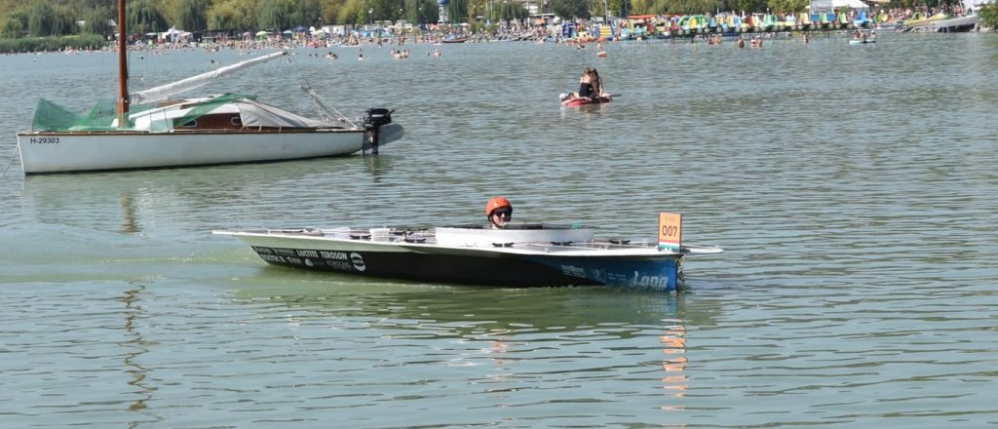 | © Budapesti Műszaki és Gazdaságtudományi Egyetem
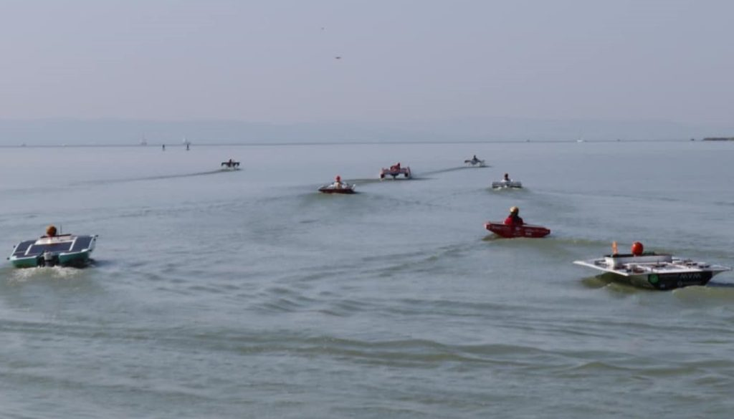 | © Budapesti Műszaki és Gazdaságtudományi Egyetem
Eredeti tartalom: Budapesti Műszaki és Gazdaságtudományi Egyetem
Továbbította: Helló Sajtó! Üzleti Sajtószolgálat
Ez a sajtóközlemény a következő linken érhető el:

